中國文化大學115年度高教深耕計畫活動成果紀錄表

主題 | 中國文化大學博物館實務體驗學習成果
內容  （活動內容簡述/執行成效） | 主辦單位：博物館  活動日期：115年4月16日至5月11日  活動地點：中國文化大學華博物館  說明：在參與博物館經營實務活動的過程中，學生透過實務參與博物館展覽、典藏管理、及教育推廣等多項實務工作，對博物館的整體運作有更深入且具體的認識 讓學生得以將課堂中所學的理論知識與現場操作相互對照與驗證，同時促進學生對博物館的職能的理解，也進而提升其在問題解決與溝通協調上的能力。  量化成效指標 ：參與學生共16人次，實務學習成果報告4篇  典藏組參與學生共6人(合計4人次)，實務學習成果報告1篇  展覽組參與學生共7人(合計7人次) ，實務學習成果報告0篇  推廣組參與學生共4人(合計3人次) ，實務學習成果報告3 篇  行政組參與學生共2人(合計2人次)，實務學習成果報告0篇  執行成效：合計16 人次參與體驗實習。
活動照片  (檔案大小以不超過2M為限) | 活動照片 | 內容說明(每張20字內)
活動照片  (檔案大小以不超過2M為限) |  | 展覽組
活動照片  (檔案大小以不超過2M為限) | 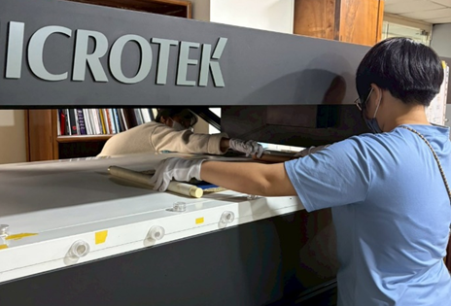 | 典藏組  - 學習文物持拿與放置，並進行影像掃描建檔。  - 認識文物編號並更新標籤、外框簡易清潔。
活動照片  (檔案大小以不超過2M為限) | 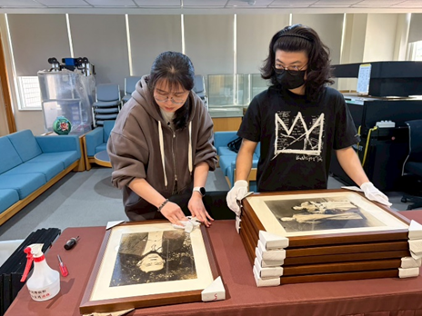 | 典藏組  - 學習文物持拿與放置，並進行影像掃描建檔。  - 認識文物編號並更新標籤、外框簡易清潔。
活動照片  (檔案大小以不超過2M為限) | 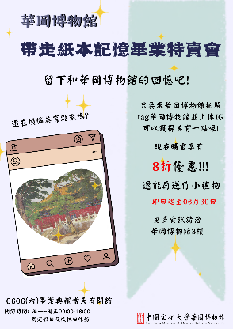  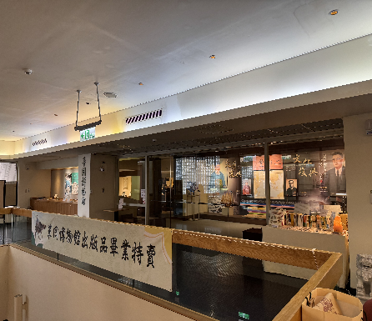 | 推廣組  - 因6月畢業季到來，舉辦「館華岡博物館畢業特賣會」同學學習布置特賣會攤位，製作一些銷售標語及展品介紹。  - 《文件夾創意設計》比賽，也鼓勵實習同學參加，也得到不錯成績。預計在5月13日舉辦頒獎活動。
活動照片  (檔案大小以不超過2M為限) | 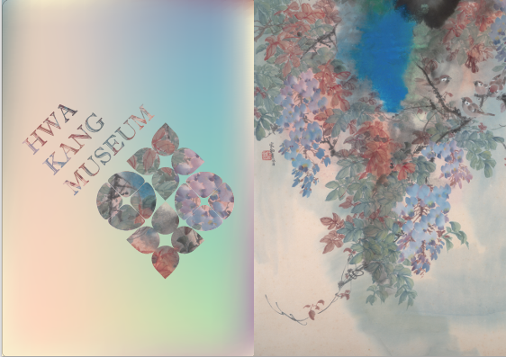  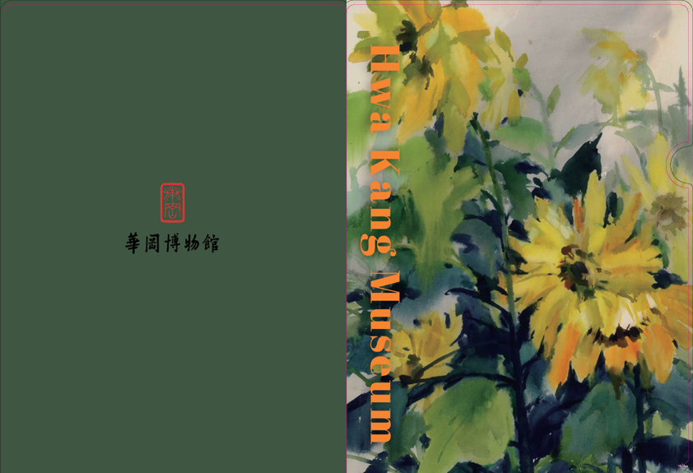  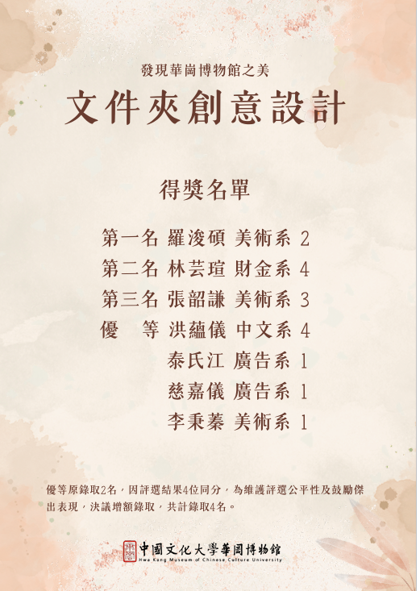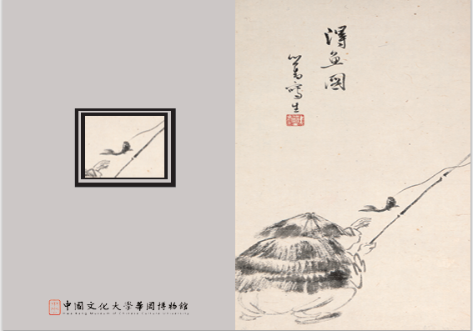
活動照片  (檔案大小以不超過2M為限) |  | 行政組

